Hnutí nezúčastněných

1.Panča šíla - 1954
O přestávce Ženevské konference o Indočíně a Koreji koncem dubna 1954 byla podepsána dohoda o obchodních stycích s Tibetem mezi Indií (premiér Džaváharlál Néhrú) a Čínou (premiér Čou En-laj).
Význam této dohody, vedle konkrétních ujednání, spočíval především v tom, že v její preambuli byly formulovány zásady vzájemných vztahů mezi těmito dvěma státy, které jsou známy jako panča šíla. Jedná se o pět zásad, které byly převzaty ze základních příkazů pro život buddhistů a byly aplikovány jako všeobecné zásady mírového soužití mezi státy s rozdílnými sociálními a politickými systémy:
- vzájemné respektování územní celistvosti a svrchovanosti
- neútočení
- nevměšování se do vnitřních záležitostí
- rovnoprávnost a vzájemná výhodnost
- mírové soužití

2. Konference v Bandungu - 1955

Principy panča šíla byly dále rozvedeny v deseti zásadách, jimiž se měly řídit vztahy mezi státy, které se účastnily konference v Bandungu v druhé polovině dubna 1955.
Bandungská konference, také Afro-asijská konference nebo Asijsko-africká konference, byla první mezinárodní konference asijských a afrických zemí, která se uskutečnila v indonéském Bandungu ve dnech 18. až 24. dubna 1955.
Přijetí Deklarace o upevňování světového míru:

- respektování lidských práv a Charty OSN
- respektování svrchovanosti a nedotknutelnosti všech zemí
- uznání rovnosti všech ras a národů
- zákaz vměšování do vnitřních záležitostí států
- uznání práva každé země na individuální nebo kolektivní obranu
- odmítnutí takových forem kolektivní obrany, které by prosazovaly zájmy jedné mocnosti
- odsouzení hrozby agrese a použití síly proti územní celistvosti a politické nezávislosti kterékoliv země
- řešení všech mezinárodních sporů mírovými prostředky
- respektování mezinárodního práva a všech smluvních závazků
- vytvoření podmínek pro všestrannou hospodářskou spolupráci

Konference v Bandungu zmírnila napětí, zejména mezi ČLR a USA, které jsou na straně Čín. rep. (hrozí atomový konflikt – záminka Tchaj-wan).

1955 – vystoupení proti neokolonialismu
1956 – setkání na Jaltě (Nehrů, Násir, Tito)

1961 – Bělehrad – Hnutí nezúčastněných
3.Hnutí nezúčastněných – 1961- Bělehrad -25 států
Na 10 principech Bandungské konference se konstituovalo pozdější Hnutí nezúčastněných států.

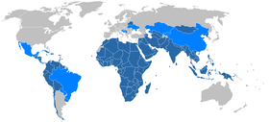
Státy sdružené v Hnutí nezúčastněných (stav 2005, světle pozorovatelské státy bez plného členství)
Hnutí nezúčastněných zemí (států) je mezinárodní organizace 120 států (2012), které nejsou zapojeny do žádných mocenských bloků.
Hnutí bylo reakcí některých zemí (Jugoslávie, Indie, Egypt, Kuba a mnohé asijské a africké státy) na polarizaci světa během studené války. Představitelé Hnutí nezúčastněných států toto dělení odmítli a rozhodli se pro budování vlastního bloku.
Iniciativní Jugoslávie, později Kuba, pak země Afriky.
Smysl organizace vyjadřuje havanská deklarace z roku 1979: „zajistit národní nezávislost, územní nedotknutelnost a bezpečnost nezúčastněných zemí v jejich boji proti imperialismu, kolonialismu, neokolonialismu, apartheidu, rasismu včetně sionismu a všem formám zahraniční agrese, okupace, dominance, vměšování nebo nadvlády, jakož i proti velmocím a politice bloků.“
Hnutí se rozdělilo do 2 bloků po sovětské invazi do Afganistánu- muslimské státy její kritika, ostatní neutrální postoj.
2006- konference na Kubě- odsouzení izraelské invaze do Libanonu, podpora jaderného programu v Iránu, kritika zahraniční politiky USA.

Hnutí zahrnuje téměř dvě třetiny členských států OSN s 55% světové populace.

Konference
Konferencia | Dátum | Miesto
I. | 1.- 6. september 1961 | Belehrad (Juhoslávia)
II. | 5. - 10. október 1964 | Káhira (Egypt)
III. | 8. - 10. september 1970 | Lusaka (Zambia)
IV. | 5. - 9. september 1973 | Alžír (Alžírsko)
V. | 16. - 19. august 1976 | Kolombo (Srí Lanka)
VI. | 3. - 9. september 1979 | Havana (Kuba)
VII. | 7. - 12. marec 1983 | Naí Dillí (India)
VIII. | 1. - 6. september 1986 | Harare (Zimbabwe)
IX. | 4. - 7. september 1989 | Belehrad (Juhoslávia)
X. | 1. - 7. september 1992 | Jakarta (Indonézia)
XI. | 18. - 20. október 1995 | Cartagena de Indias (Kolumbia)
XII. | 2. - 3. september 1998 | Durban (Južná Afrika)
XIII. | 20. - 25. február 2003 | Kuala Lumpur (Malajzia)
XIV. | 11. - 16. september 2006 | Havana (Kuba)

Osobnosti:

Čou En-laj – ČLR
Čou En-laj
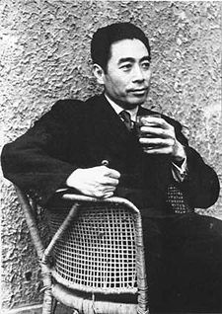

Džavaharlál Néhrú – Indie

Džaváharlál Néhrú
जवाहरलाल नेहरू
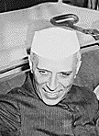
1. indický ministerský předseda
Ve funkci:
15. srpna 1947 – 27. května 1964
Předchůdce | –
Nástupce | Gulzárílál Nanda
1. ministr zahraničních věcí Indie
Ve funkci:
15. srpna 1947 – 27. května 1964
Předchůdce | –
Nástupce | Gulzárílál Nanda
1. ministr financí Indie
Ve funkci:
8. října 1958 – 17. listopadu 1959
Narození | 14. listopadu 1889  Iláhábád
Úmrtí | 27. května 1964  Nové Dillí, Indie
Děti | Indira Gándhíová
Džaváharlál Néhrú (hindsky जवाहरलाल नेहरू) (14. listopadu 1889 v Iláhábádu - 27. května 1964 v Novém Dillí) byl významný indický politik, jeden z hlavních představitelů Indického národního kongresu, klíčová postava Indického hnutí za nezávislost a první, dlouholetý ministerský předseda nezávislé Indie.
Pocházel z Iláhábádu, vzdělání obdržel v Anglii. Jeho dcera Indira Gándhíová byla významná politička a pozdější předsedkyně vlády Indie.

Ahmed Sukarno- Indonézie

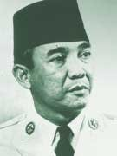
Prezident Sukarno (1901-1970)

Gamál Abd an Násir (1918-1970)- Egypt
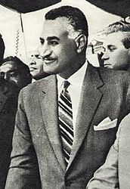
2. prezident Egypta
Ve funkci:
16. leden 1956 – 28. září 1970
Předchůdce | Muhammad Nadžíb
Nástupce | Anvar as-Sádát
2. Generální tajemník Hnutí nezúčastněných zemí
Ve funkci:
10. října 1964 – 10. září 1970
Předchůdce | Josip Broz Tito
Nástupce | Kenneth Kaunda
Narození | 15. ledna 1918  Alexandrie, Egypt
Úmrtí | 28. září 1970  Káhira, Egypt

Kwame Nkrumah - Ghana

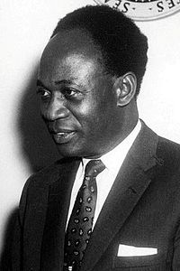
Narození | 21. září 1909  Nkroful, Zlaté pobřeží (současná Ghana)
Úmrtí | 27. dubna 1972 (ve věku 62 let)  Bukurešť, Rumunsko

Josip Broz Tito (1892-1980) – Jugoslávie
Josip Broz Tito (1892-1980) - Jugoslávie

Josip Broz Tito
Josip Broz Tito
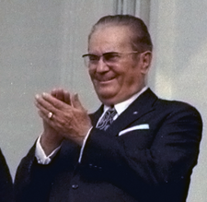
Prezident Jugoslávie^{[P 1]}
Ve funkci:
14. leden 1953 – 4. květen 1980
Předchůdce | Ivan Ribar (jako předseda předsednictva svazového parlamentu)
Nástupce | Lazar Koliševski (jako předseda Předsednictva SFRJ)
Předseda vlády Jugoslávie
Ve funkci:
1945 – 1945
Předchůdce | Ivan Šubašić (předseda exilové vlády)
Nástupce | v letech 1945 až 1953 funkce neexistovala
Ministr zahraničních věcí Jugoslávie
Ve funkci:
29. listopadu 1945 – 2. února 1946
Předchůdce | Ivan Šubašić
Nástupce | Stanoje Simić
Ministr obrany Jugoslávie
Ve funkci:
7. března 1945 – 6. dubna 1951
Nástupce | Ivan Gošnjak
Generální tajemník Hnutí nezúčastněných zemí
Ve funkci:
1. září 1961 – 10. října 1964
Předchůdce | vznik funkce
Nástupce | Gamál Násir

